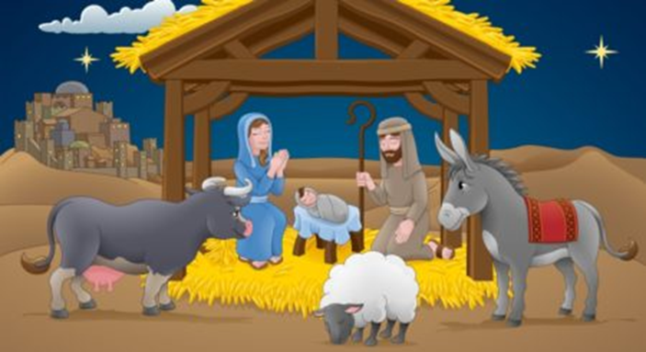

**VÁNOCE JSOU ZA DVEŘMI …**

* **CO JE TO ADVENT?**

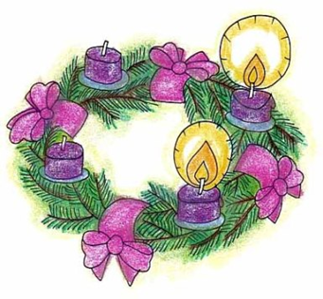Postupné rozsvěcování dalších svíček na adventním věnci – připomeneme si, co jednotlivé svíčky symbolizují, vysvětlíme si význam slov na praktických příkladech z našeho okolí.

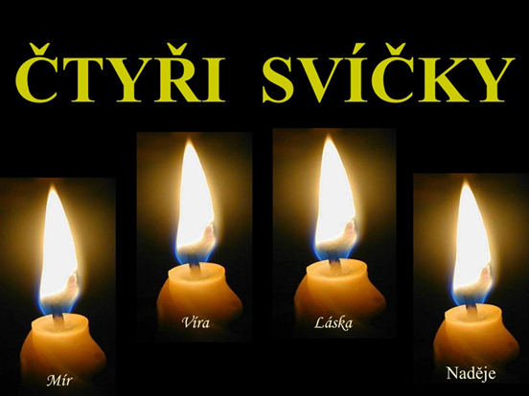

* 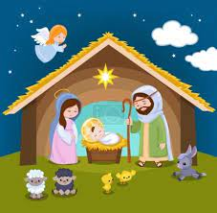**SEZNÁMENÍ SE S PŘÍBĚHEM Z NAZARETU**

**O MARII A JOSEFOVI**

O narození Ježíška (kde se narodil, kdo ho zahříval a kdo přinesl dary…). Prohlížení obrázků z dětské bible, knih a časopisů.

* **VÁNOCE** – obyčeje, vánoční zvyky (některé si vyzkoušíme), lidové tradice, hry, poslech a zpívání vánočních koled, promítání na Youtube Krtek a vánoce.
* **DRAMATIZACE PŘÍBĚHU O JEŽÍŠKOVI** - píseň „Pásli jsme ovečky“ s pohybovým doprovodem

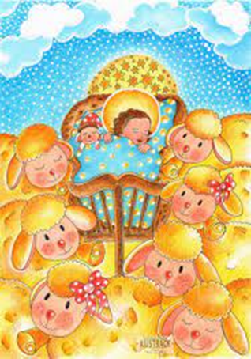

* **POSLECH A ZPÍVÁNÍ KOLED, VÝROBA VÁNOČNÍCH PŘÁNÍČEK PRO RODIČE, VÁNOČNÍ VÝZDOBA TŘÍDY A ŠATNY, ZDOBENÍ VÁNOČNÍHO STROMEČKU (BUDEME SE TĚŠIT Z DÁRKŮ OD JEŽÍŠKA….)**



**RADOSTNĚ A V KLIDU PROŽÍVÁME PŘEDVÁNOČNÍ ČAS**